|  |  |  |  |  |  |  |
| --- | --- | --- | --- | --- | --- | --- |
|  | **График бестарного сбора твердых коммунальных отходов**  **в 46-ом микрорайоне г.Нижнекамск c 01.05.2023 г.** | | | | |  |
| **№ места** | **Адрес расположения мест**  **сбора ТКО** | **Обслуживаемые улицы, дома** | **Периодичность и время вывоза** | **Координаты расположения мест накопления отходов** | | |
| 1 | пр. Строителей, возле дома 72 | пр-кт. Строителей, д. 72 – д. 122 А  ул. Солнечная, д. 1 А – д. 57 А | Вторник с 13:00 | 55.642691 | 51.791631 | |
| 2 | пр. Строителей, возле дома 76 | 55.643200 | 51.790504 | |
| 3 | пр. Строителей, возле дома 80 | 55.643655 | 51.789587 | |
| 4 | пр. Строителей, возле дома 84 | 55.644126 | 51.788670 | |
| 5 | пр. Строителей, возле дома 86 | 55.644563 | 51.787704 | |
| 6 | пр. Строителей, возле дома 92 | 55.645012 | 51.786824 | |
| 7 | пр. Строителей, возле дома 96 | 55.645439 | 51.785880 | |
| 8 | пр. Строителей, возле дома 100 | 55.645913 | 51.784963 | |
| 9 | пр. Строителей, возле дома 114 | 55.646971 | 51.782726 | |
| 10 | пр. Строителей, возле дома 122 | 55.647806 | 51.781181 | |
| 11 | ул. Солнечная, возле дома 1 | 55.645824 | 51.796422 | |
| 12 | ул. Солнечная, возле дома 5 | 55.646446 | 51.795403 | |
| 13 | ул. Солнечная, возле дома 9 | 55.646907 | 51.794441 | |
| 14 | ул. Солнечная, возле дома 17 | 55.647735 | 51.792478 | |
| 15 | ул. Солнечная, возле дома 23 | 55.647742 | 51.790811 | |
| 16 | ул. Солнечная, возле дома 27 | 55.647520 | 51.789642 | |
| 17 | ул. Солнечная, возле дома 29 | 55.647408 | 51.788494 | |
| 18 | ул. Солнечная, возле дома 35 | 55.647402 | 51.787432 | |
| 19 | ул. Солнечная, возле дома 39 | 55.647508 | 51.786434 | |

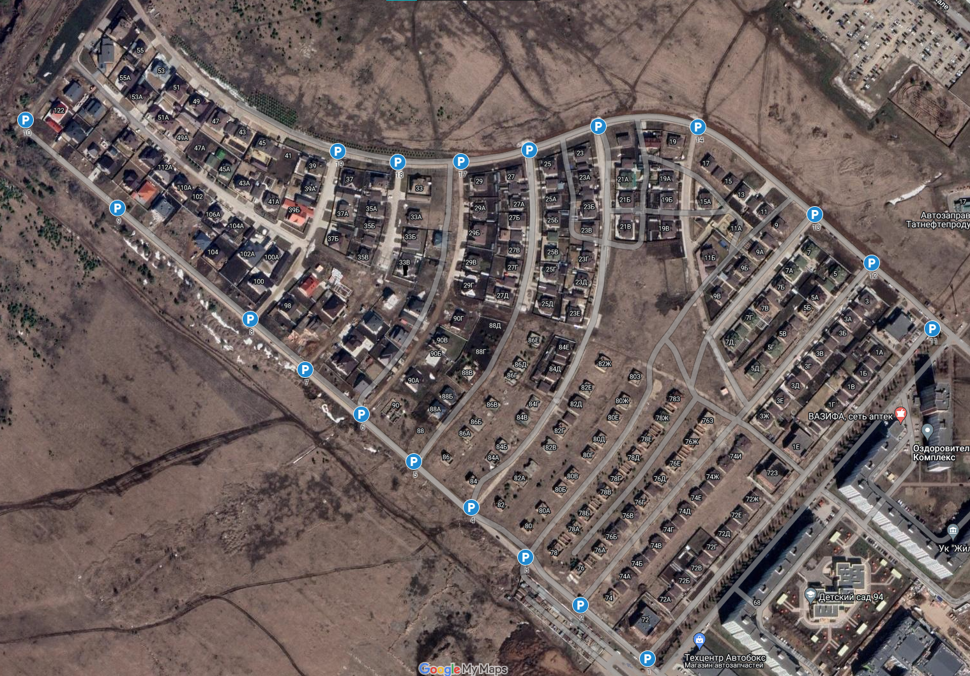

|  |
| --- |
| Сбор ТКО при бестарном способе сбора осуществляется при наличии подъездных путей, обеспечивающих беспрепятственное передвижение мусоровозов: при отсутствии надлежащих подъездных путей сбор ТКО осуществляется в ближайшей возможной точке остановки мусоровоза. |
|
|
| Отклонение от графика движения по времени возможно в следующих случаях: - отсутствие возможности проезда (не расчищенные дороги, припаркованный транспорт); - метеусловия (гололед, снежные заносы); - непредвиденные ситуации (аварии на дорогах и т.п.) |
|
|
|
|
| Услуга по обращению с твердыми коммунальными отходами не распространяется на сбор и вывоз строительного мусора, веток, спила деревьев, травы, опасных отходов (ртутных ламп, аккумуляторных батарей, автомобильных шин и т.д.). |
|
|
| Контакты: +7 906 121 37 37 ; 8 800 333 09 87 ; +7 (967) 770-61-71 с 9.00 до 18.00 ежедневно. |